2021.12.22圖書室報告

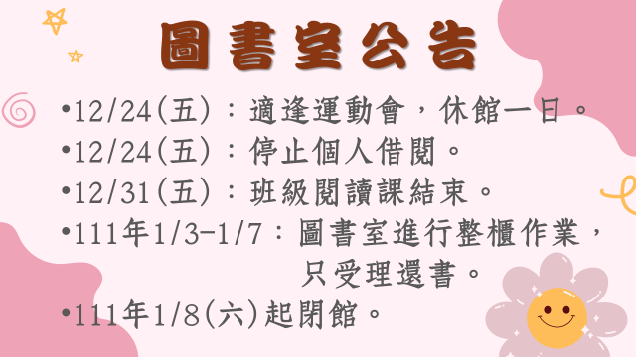

**若班上有借閱大量書籍，請於1/7(五)前還書。  
若班上有借閱大量書籍，請於1/7(五)前還書。**

**若班上有借閱大量書籍，請於1/7(五)前還書。**

2.寒假期間，若有班級想借閱班級共讀書，請與閱讀老師預約時間。

3.期末書箱回收

|  |  |
| --- | --- |
| 藍色書箱回收  對象：全校  時間：1/4(二) 8:00-8:40  地點：大會議室 | 白色書箱(班書)回收  對象：1-4年級  時間：1/13(四) 8:00-8:40  地點：圖書室 |
| 各年段還書時間將另行公告。 | |

說明：從110學年度第二學期起，圖書室不再使用白色箱子裝班書，故**班書請直接從箱內取出送回圖書室**。白色箱子留在各班教室使用。

**不要還白色箱子。不要還白色箱子。不要還白色箱子。**

**關於期末愛閱獎名單查詢**

**4. 12/24開始停止個人借閱，所以各班老師於12/24之後便可以上圖館網頁查詢愛閱獎名單。**

**步驟一：進入圖館網頁，學校首頁→常用網站→圖書資源網→圖書查詢系統**

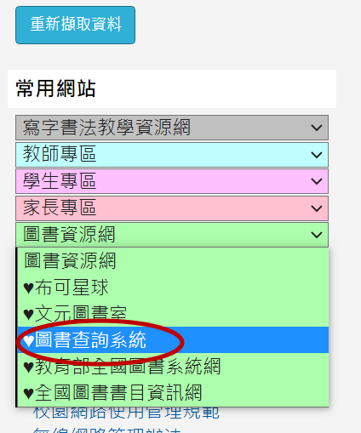

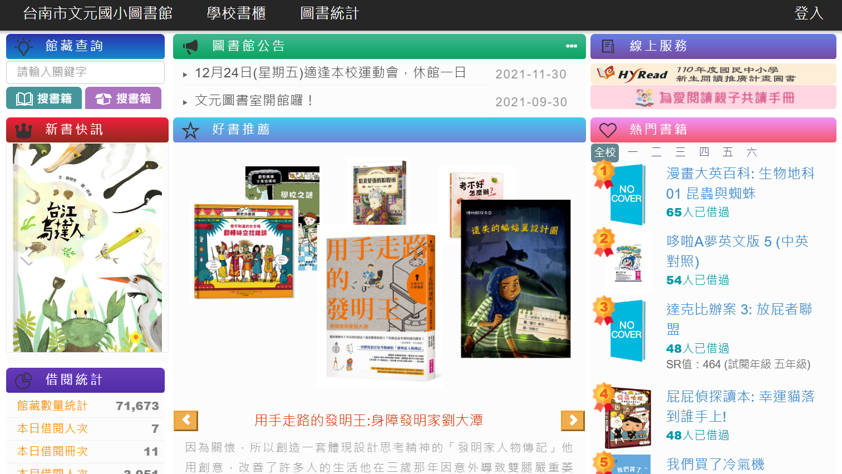

**步驟二：點選「圖書統計」**

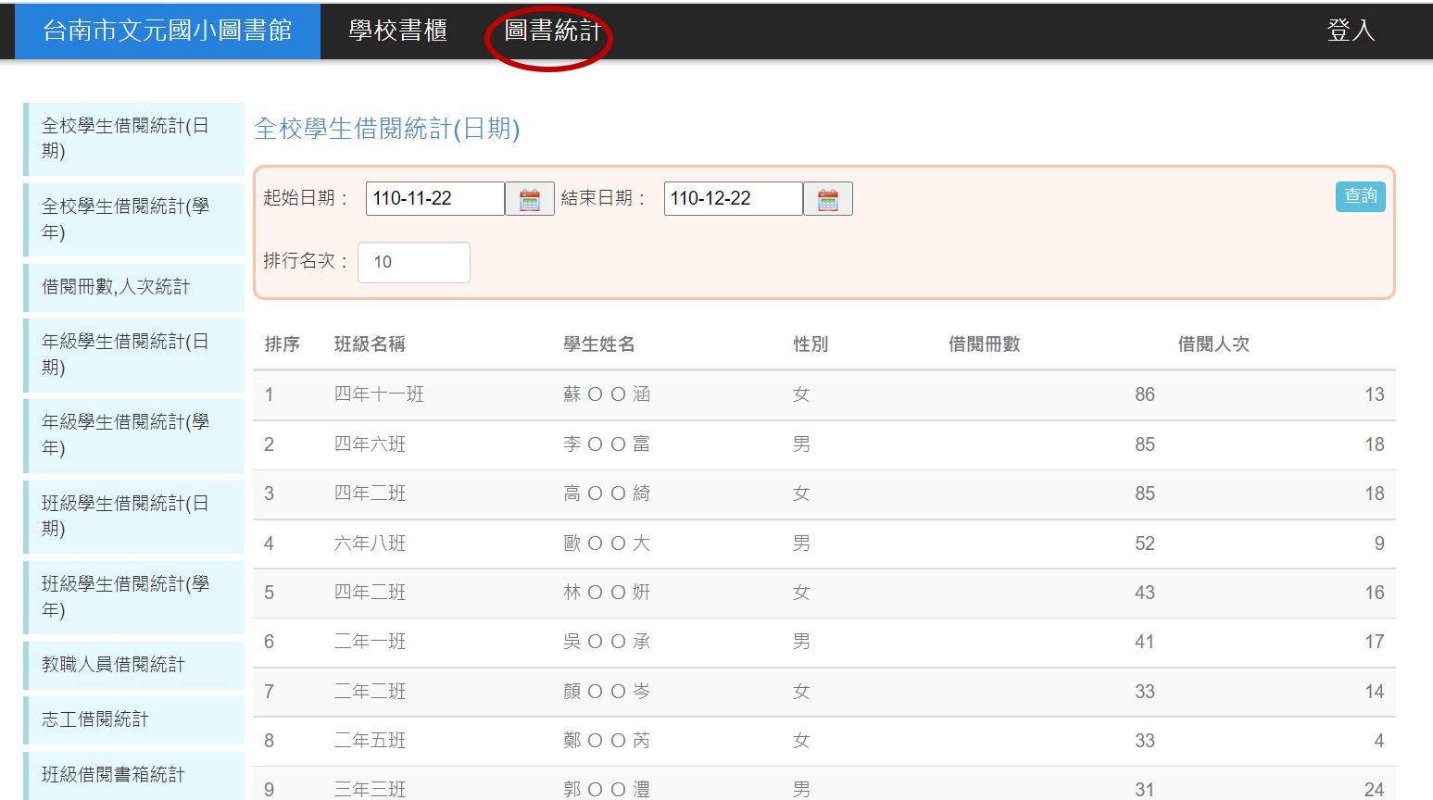

**步驟三：點選「班級學生借閱統計(學年)」→設定班級資料→按下查詢**

